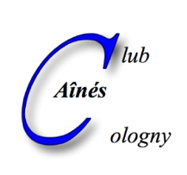 | CLUB DES AINES DE COLOGNY  4, chemin Faguillon  1223 Cologny | e-mail : info@ainescologny.ch  Internet : www.ainescologny.ch

Bulletin d'inscription No 1

Repas mensuel extraordinaire au Restaurant "La Belotte"

Vendredi 24 juillet 2020 à 11h.45

Nombre de personnes qui participeront au repas : ..............

* Membre * Membre
NOM Prénom : du Club sympathisant

1. ................................................... ..................................... ................ .....................

2. ................................................... ..................................... ............... .....................
* Marquer d'un X ce qui convient

Veuillez s.v.p. préciser le choix de votre menu. Merci.

Filet de truite façon meunière, pommes persillées

Piccata de volaille à la parmigiana, risotto crémeux

PRIX : CHF 40.00 par personne. A payer sur place
pour les membres et sympathisants du Club
vin, eau minérale, café ou thé compris

Inscription écrite indispensable au moyen de ce bulletin d'inscription
auprès de Madame Jeanine Strasser, ch. de la Mairie 9, 1223 Cologny

- par poste

- par e-mail jeaninestr@bluewin.ch

Réception des inscriptions : Dernier délai (impératif) VENDREDI 17 juillet 2020

NOTE IMPORTANTE !

Les personnes inscrites qui n’auraient pas pris la précaution d’annoncer leur absence au moins 3 jours ouvrables avant le repas, soit le mardi 21 juillet, devront obligatoirement en payer le prix.

Lieu et date : Signature :

………………………………… ………………………

